Para programar em JS tem que se criar a referencia dentro do corpo do HTML:

<script>

    window.alert("Minha primeira mensagem!");

    window.confirm("Está gostando de JS?");

    windows.prompt("Qual é seu nome?");

    </script>

Comandos

Window.alert(‘’) 🡪 Cria um alerta no site

Window.confirm(‘’) 🡪 Cria um alerta com confirmação

Window.prompt(‘’) 🡪 interação com o usuário

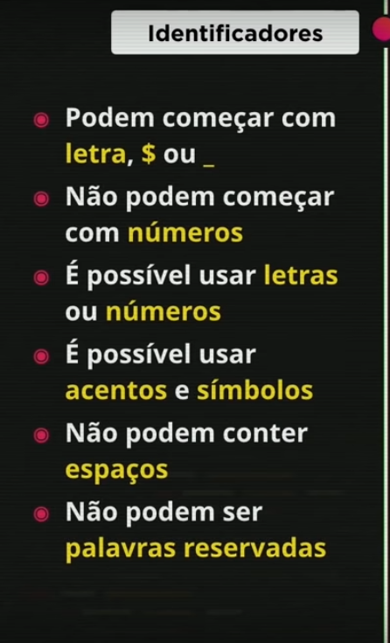

TYPEOF = dirá o tipo de dado que é

Converter:

Number.parseInt(n)

Number.parseFloat(n)

Number(n) 🡪 define sozinho qual o tipo de numero

String(n)

n.toString()

somente é possível usar ${} entre crase

`O aluno ${nome} com ${idade} anos tirou a nota ${nota}`

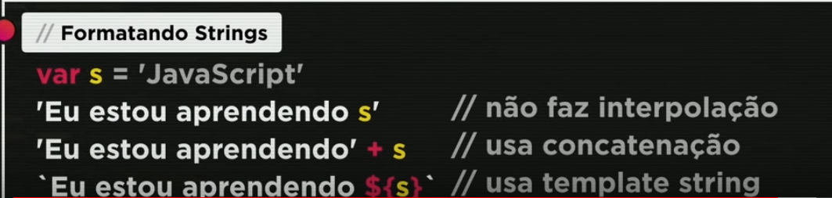

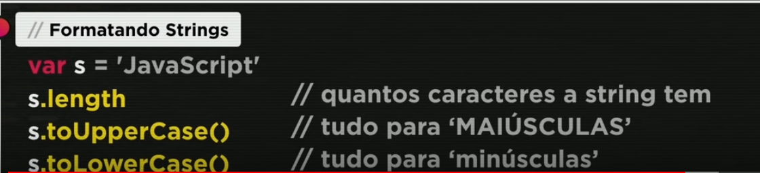

n1.toFixed(2) 🡪 fixa 2 casas após a virgula.

n1.toFixed(2).replace('.' , ',') 🡪 muda o ponto pela virgula

n1.toLocaleString('pt-BR', {style: 'currency', currency: 'BRL'}) 🡪 converte para R$

Operadores

* Aritiméticos
* Atribuição
* Relacionais
* Lógicos
* Ternário

# Aritimético

* + 🡪 Adição
* - 🡪 Subtração
* * 🡪 Multiplicação
* / 🡪 Divisão
* % 🡪Resto
* ** 🡪 Potenciação
* 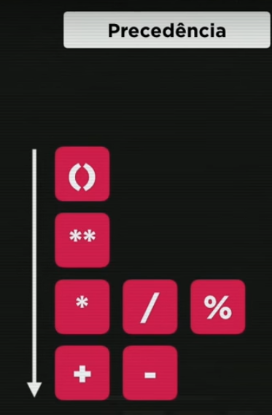

# Atribuição

Simplicando uma atribuição, somente poderá ser usado quando a variavel receber ela mesmo

* n = n + 4 🡪 n+=4
* n = n-5 🡪 n-=5
* n = n* 4 🡪 n*=4
* n=n/2 🡪 n/=2
* n = n **2 🡪 n**=2
* n = n%5 🡪 n%=5

INCREMENTO

Para simplificar a soma de uma variável + 1, podemos usar o seguinte incremento:

* x++
* x--

dessa forma ele irá incrementar a variável após seu primeiro print, para fazermos o incremento antes dela ser printada usaremos:

* ++x
* --x

# Relacionais

* > 🡪 Maior
* < 🡪 Menor
* >= 🡪 Maior ou igual
* <= 🡪Menor ou igual
* == 🡪 Igual
* != 🡪 Diferente

Identidade, no javascript ele compara um valor com sua saída, indiferente de sua classe:  
5 ==’5’ 🡪 True

Para fazer a igualdade de classe teremos que usar um = a mais:

5 ===’5’ 🡪 false

Para realizar a diferença seria:

5 !== ‘5’ 🡪 true

# Lógicos

* ! 🡪 NOT
* && 🡪 AND
* || 🡪 OR

Ordem de precedência

1. !
2. &&
3. ||

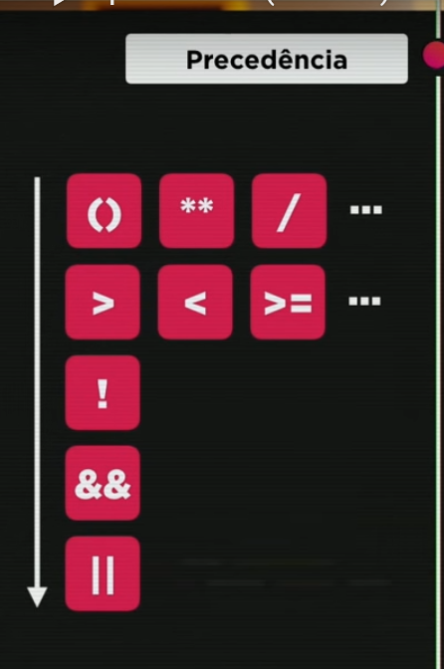

# Ternário

* ? 🡪
* : 🡪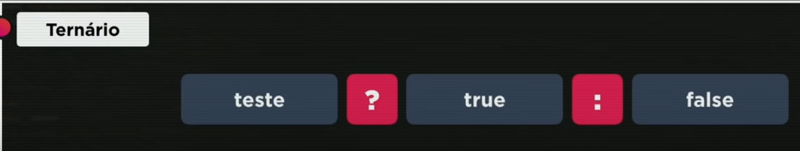

DOM

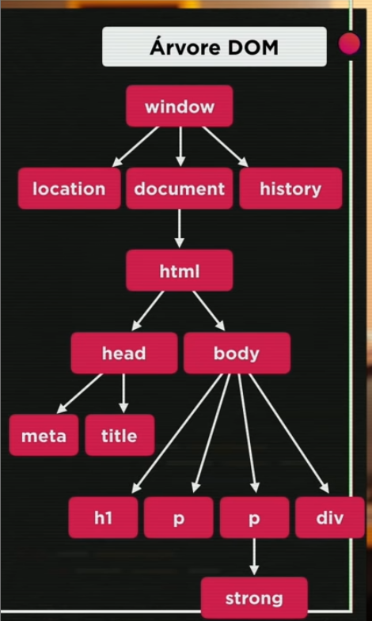

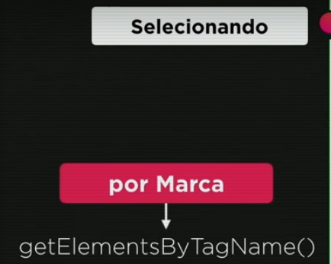

var p1 = window.document.getElementsByTagName('p')[0] //Estamos selecionando atraves do DOM o parágrafo 1

        window.document.write('No parágrafo está escrito: ' + p1.innerText )//Estamos replicando esse parágrafo na ultimna tinha do HTML

        window.document.write('Aqui vai trazer o parágrafo com todos os elementos: ' + p1.innerHTML)

        p1.style.color = 'blue'//Estamos trocando a cor do primeiro paragrafo

LEMBRANDO QUE O COLCHETES [] É USADO QUANDO SE TEM MAIS DE UM ELEMENTO.

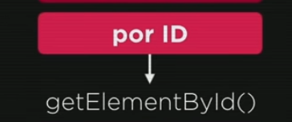

<script>//POR ID

        var p1 = window.document.getElementById('msg') //Estamos selecionando atraves do DOM o id chamado msg

        window.document.writeln('No id chamado MSG está escrito: ' + p1.innerText) //Estamos replicando esse parágrafo na ultima linha do HTML, sem as formatações.

        window.document.write('Aqui vai trazer o parágrafo com todos os elementos: ' + p1.innerHTML)

        p1.style.color = 'red'//Estamos trocando a cor do id

    </script>

LEMBRANDO QUE O COLCHETES [] É USADO QUANDO SE TEM MAIS DE UM ELEMENTO.

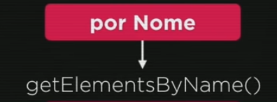

<script>//POR NOME

        var p1 = window.document.getElementsByName ('paragrafo')[0] //Estamos selecionando atraves do DOM o id chamado msg

        window.document.writeln('No id chamado MSG está escrito: ' + p1.innerText) //Estamos replicando esse parágrafo na ultima linha do HTML, sem as formatações.

        window.document.write('Aqui vai trazer o parágrafo com todos os elementos: ' + p1.innerHTML)

        p1.style.color = 'red'//Estamos trocando a cor do id

    </script>

LEMBRANDO QUE O COLCHETES [] É USADO QUANDO SE TEM MAIS DE UM ELEMENTO.

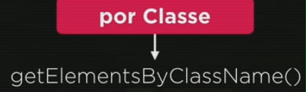

<script>//POR CLASS

        var p1 = window.document.getElementsByClassName ('classe')[0] //Estamos selecionando atraves do DOM a classe chamada classe

        window.document.writeln('No id chamado MSG está escrito: ' + p1.innerText) //Estamos replicando esse parágrafo na ultima linha do HTML, sem as formatações.

        window.document.write('Aqui vai trazer o parágrafo com todos os elementos: ' + p1.innerHTML)

        p1.style.color = 'red'//Estamos trocando a cor da classe

    </script>

LEMBRANDO QUE O COLCHETES [] É USADO QUANDO SE TEM MAIS DE UM ELEMENTO.

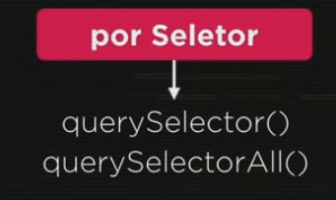

Toda ID é representada por um #

Toda CLASS é representada por um .

<script>//POR SELETOR

    var d = window.document.querySelector('div.cl') // Estamos selecionando a classe CL do parágrafo P.

    d.style.background = 'purple'

    </script>

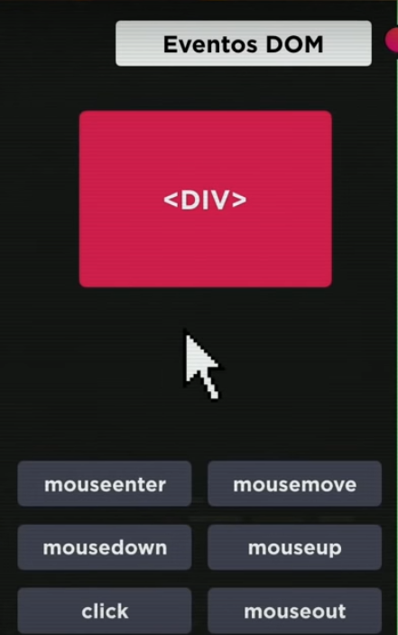

* Mouseover🡪 Acionado quando o mouse entra dentro da caixa de texto
* Mousemove 🡪 Acionando quando o mouse se mexe dentro da caixa de texto
* MouseDown 🡪 Acionando quando clica e segura o botão esquerdo do mouse
* Mouseup 🡪 Acionando quando solta o botão esquerdo
* Click 🡪 Acionando quando clica na caixa de texto
* Mouseout 🡪 acionando quando o mouse sai da caixa de texto

Podemos chamar esses eventos de 2 formas: Pelo HTML ou Pelo JS

HTML:

 <div id = "area" onclick="clicar()" onmouseover="entrar()" onmouseout="sair()">

JS:

<script>

        var area = window.document.getElementById('area')

        area.addEventListener('click', clicar)

        area.addEventListener('mouseover', entrar)

        area.addEventListener('mouseout', sair)

e para chamar essa função o commando é:

function clicar() {

            area.innerText = 'Clicou!'

            area.style.background = 'red'

        }

        function entrar(){

            area.innerText = 'Entrou!'

        }

        function sair(){

            area.innerText = 'Saiu!'

            area.style.background = 'green'

        }

Calculadora

<!DOCTYPE html>

<html lang="pt-BR">

<head>

    <meta charset="UTF-8">

    <meta http-equiv="X-UA-Compatible" content="IE=edge">

    <meta name="viewport" content="width=device-width, initial-scale=1.0">

    <title>Somando Números</title>

    <style>

        body{

            font: normal 18pt Arial;

        }

        input{

            font: normal 18pt Arial;

            width: 100px;

        }

        div#res{

            margin-top: 20px;

        }

    </style>

</head>

<body>

    <h1>Somando Valores</h1>

    <input type="number" name="txtn1" id="txtn1"> +

    <input type="number" name="txtn2" id="txtn2">

    <input type="button" value="somar" onclick="somar()">

    <div id="res">Resultado</div>

    <script>

        function somar(){

            var tn1 = window.document.getElementById('txtn1') //puxando os dados

            var tn2 = window.document.querySelector('input#txtn2') //puxando os dados

            var res = window.document.getElementById('res')

            var n1 = Number(tn1.value)//convertendo para numero o valor digitado

            var n2 = Number(tn2.value)//convertendo para numero o valor digitado

            var s = n1 + n2

            res.innerHTML = `A soma entre ${n1} e ${n2} é igual a <strong>${s}</strong>`

        }

    </script>

</body>

</html>

Condições

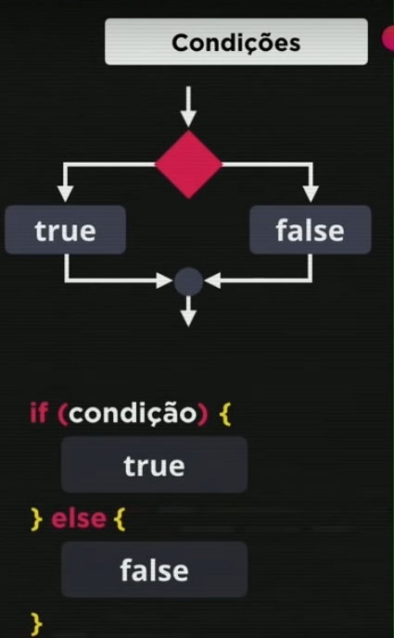

var pais = 'BrAsil'.toUpperCase()

console.log(`Você mora no pais ${pais}`)

if(pais == 'BRASIL'){

    console.log('Brasileiro')

}else{

    console.log('Estrangeiro')

}

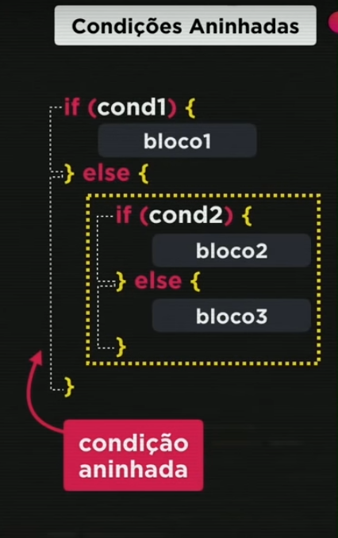

var agora = new Date()

var hora = agora.getHours()

console.log(`Agora são exatamente ${hora} hrs`)

if (hora >= 1  && hora < 6){

    console.log('Boa madrugada!')

}else if (hora < 12 && hora >=6){

    console.log('Bom dia!')

}else if(hora <= 18 && hora >= 12 ){

    console.log('Boa tarde!')

}else{

    console.log('Boa noite!')

}

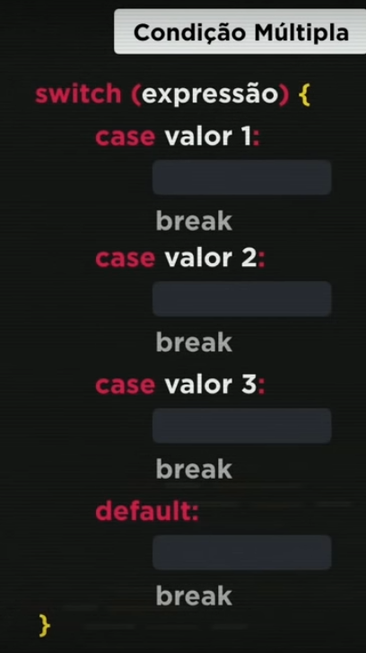

var agora = new Date()

var diasemana = agora.getDay()

console.log(diasemana)

switch(diasemana){

    case 0:

        console.log('Domingo')

        break

    case 1:

        console.log('Segunda-feira')

        break

    case 2:

        console.log('Terça-feira')

        break

    case 3:

        console.log('Quarta-Feira')

        break

    case 4:

        console.log('Quinta-Feira')

        break

    case 5:

        console.log('Sexta-Feira')

        break

    default:

        console.log('Sabado')

        break

}